# 文件操作

## 文件对象的介绍

file object，对外提供了面向下层资源的对象，带有read（）和write（）这样的方法文件对象也称为文件类对象或流（stream）

API，接口：函数，代码

io的模块

## 文件对象的分类：

流

原始二进制文件

缓冲二进制文件

文本文件

## python的基本文件操作

创建文件

python使用文件对象能做大部分的文件操作

使用open（）函数创建文件对象 它返回一个文件对象

open（filename，mode（追加模式））

默认的访问模式 读

|  |  |  |
| --- | --- | --- |
| 模式 |  |  |
| r | 以只读的方式 这是默认的模式 |  |
| w | 以只写的方式 |  |
| a | 打开文件并追加 |  |
| r+ | 读 写 |  |
| w+ | 写 读 |  |
| A+ | 打开文件 |  |
|  |  |  |
|  |  |  |

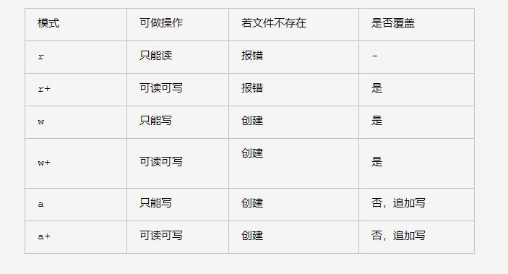

<https://www.cnblogs.com/dadong616/p/6824859.html>

### 读和写文件

#### f.read(size)

size可选

默认读全部

一行一行读 readline（） 读到空字符串就是到结尾了

读全部行 readlines（） 读到空列表就是结尾

读取一个文件完成的操作方法

1. 创建文件对象
2. 读取文件内容 使用read方法
3. 关闭文件 close（） 释放文件

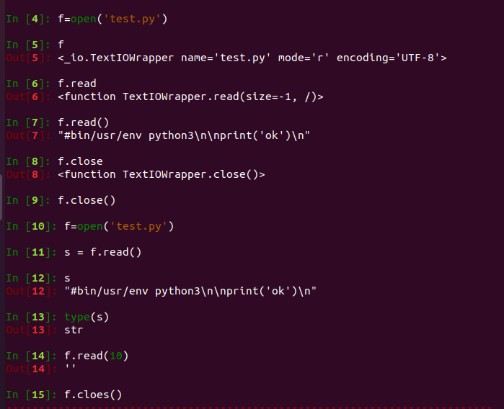

#### f.write(string)

1文件存在

覆盖写入 把内容写入文件

追加写入

2文件不存在

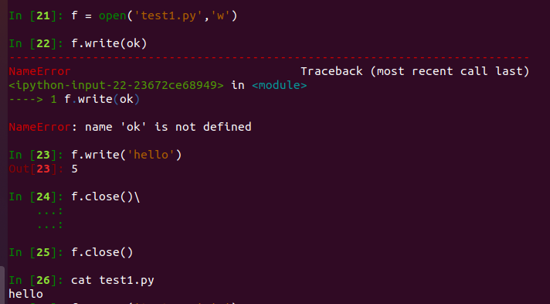

创建文件

写文件的完整过程

1创建文件对象

2 f.write() 把内容写入缓存

3 关闭文件 保存文件到硬盘

写入全部行

没有writeline

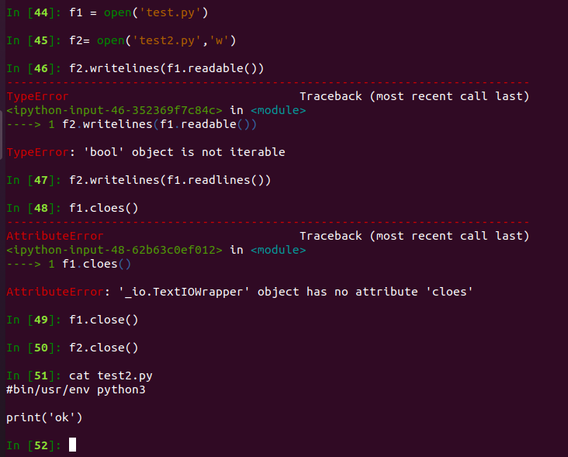

对文件内容进行迭代

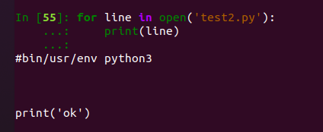

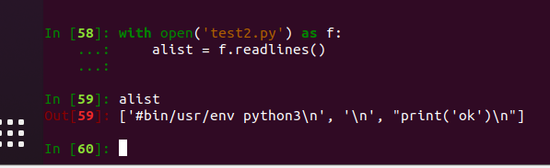

## python文件进阶操作

|  |  |  |
| --- | --- | --- |
| 操作 | 方法 |  |
| 创建目录 | os.mkdir(目录名)  os.makedirs(目录/下级目录) |  |
| 重命名 | os.rename(旧名字，新名字) |  |
| 遍历目录 | os.listdir(目录) |  |
|  | os.walk(目录) | 列出指定目录及子目录返回一个三元组 不能在文件里 |

手动迭代

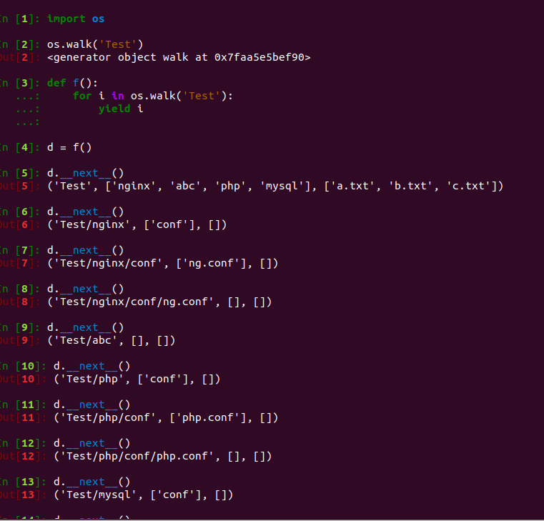

自动迭代

